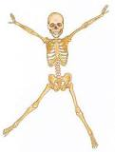
KOSTI človeka (oporná sústava)

Pohyb je výsledkom súčinnosti opornej (kostra) a pohybovej (svaly) sústavy.
Kostru tvorí približne 206 kostí.
Funkcie kostrovej sústavy:
- ochrana vnútorných orgánov
- určuje tvar a rozmery tela
- tvorí pasívnu zložku pohybu
- produkcia životodárnych látok (tvorba krviniek v kostnej dreni)

Kostru tvoria spojivové tkanivá.
3 typy spojivových tkanív:
- Väzivo – odolné proti ťahu, napr. šľachy svalov
- Chrupka – odolná proti tlaku, napr. kĺbové chrupky
- Kosť
Zloženie kostí:
- ORGANICKÉ látky – bielkoviny (dodávajú pružnosť)
- ANORGANICKÉ látky – vápnik, fosfor (dodávajú pevnosť)
V mladosti prevládajú organické, preto sú kosti pružnejšie, v starobe anorganické, teda kosti sú krehkejšie, ľahko sa zlomia.

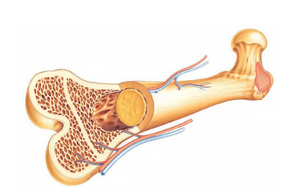
Stavba kosti (na priereze)
- OKOSTICA je väzivová blana, ktorá pokrýva povrch kosti. Sú v nej nervy a cievy.
- Pod okosticou sa nachádza SÚDRŽNÉ KOSTNÉ TKANIVO.
- HUBOVITÉ KOSTNÉ TKANIVO sa nachádza na koncoch dlhých kostí a vo vnútri plochých kostí.
- KOSTNÁ DREŇ vypĺňa dutinu dlhých kostí a priestory v hubovitom kostnom tkanive.
V červenej kostnej dreni sa tvoria červené krvinky, biele krvinky a krvné doštičky. Starnutím sa červená kostná dreň nahrádza tukovou žltou kostnou dreňou, v ktorej už neprebieha krvotvorba. Červená kostná dreň zostáva celý život v krátkych a plochých kostiach.
VZNIK A RAST KOSTI
- kosti vznikajú kostnatením (osifikáciou) chrupky alebo väziva
- pre kostnatenie je dôležitý vitamín D
- do dĺžky rastie kosť z rastovej chrupky, do šírky z okostice
- rast kostí sa zastavuje okolo 18. roku
Spojenie kostí
- PEVNÉ
- Väzivom – švami, napr. temenné kosti lebky
- Chrupkou – rebrá s hrudnou kosťou
- Kosťou – zrastom, napr. krížová kosť zrastená z krížových stavcov
- POHYBLIVÉ = kĺbom
STAVBA KĹBU
- K. hlavica
- K. jamka
- K. púzdro
- K. dutina
- K. chrupka
- K. maz
Tvary kostí:
- Dlhé (stehnová)
- Krátke (kosti zápästia)
- Nepravidelné (stavce)
- Ploché (lopatka)

